電通二乙微處理器實驗 實驗結報

實驗名稱 | Blink
組別 | 26 | 組員 | 謝晟暘

- 實驗目的
使用Tinkercad模擬Arduino UNO 電路及程式
- 實驗步驟
一.接LED電路
二.修改程式，將LED輸出改為pin9
三觀察LED之閃爍間隔
四使led閃爍間隔分別增加為2倍及1/2倍
- 程式碼
void setup()
{
pinMode(9, OUTPUT);
}

void loop()
{
digitalWrite(9, HIGH);
delay(1000); // Wait for 1000 millisecond(s)
digitalWrite(9, LOW);
delay(2000); // Wait for 1000 millisecond(s)
digitalWrite(9, HIGH);
delay(1000); // Wait for 1000 millisecond(s)
digitalWrite(9, LOW);
delay(500); // Wait for 1000 millisecond(s)
}
- 實驗結果及分析
led閃爍間隔分別增加為2倍及1/2倍
- 心得討論
燈會閃爍亮暗
- 修正電路圖
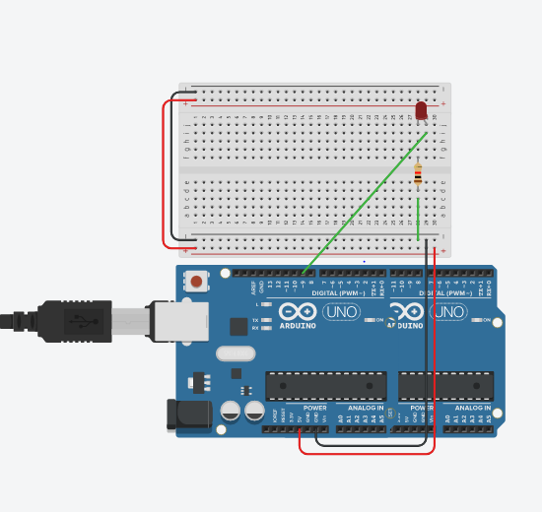
- 修正程式碼

